Лекция 9. Инструментальная среда BPwin
BPwin имеет достаточно простой и интуитивно понятный интерфейс пользователя. При запуске BPwin по умолчанию появляется основная панель инструментов, палитра инструментов (вид которой зависит от выбранной нотации) и, в левой части, навигатор модели — Model Explorer (рис. П2.1).
При создании новой модели возникает диалог, в котором следует указать, будет ли создана модель заново или она будет открыта из файла либо из репозитория ModelMart, затем внести имя модели и выбрать методологию, в которой будет построена модель (рис. П2.2).
Как было указано выше, BPwin поддерживает три методологии — IDEF0, IDEF3 и DFD, каждая из которых решает свои специфические задачи. В BPwin возможно построение смешанных моделей, т. е. модель может содержать одновременно диаграммы как IDEF0, так и IDEF3 и DFD. Состав палитры инструментов изменяется автоматически, когда происходит переключение с одной нотации на другую.
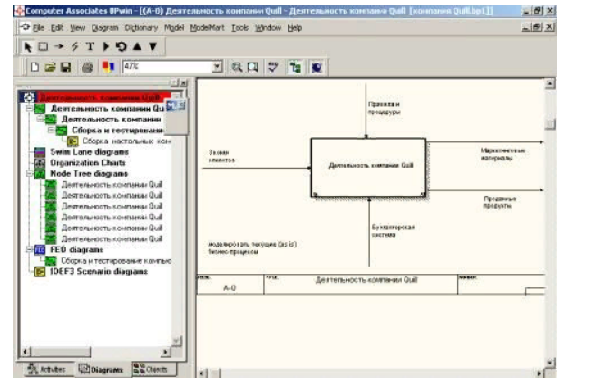
Рис. П2.1. Интегрированная среда разработки модели BPwin
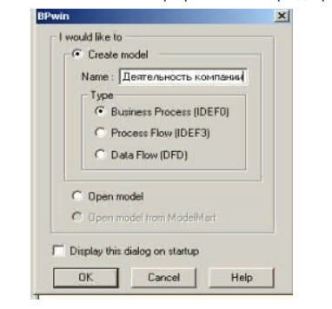
Рис. П2.2. Диалог создания модели
Модель в BPwin рассматривается как совокупность работ, каждая из которых оперирует с некоторым набором данных. Работа изображается в виде прямоугольников, данные — в виде стрелок. Если щелкнуть по любому объекту модели левой кнопкой мыши, появляется контекстное меню, каждый пункт которого соответствует редактору какого-либо свойства объекта.

